Йод

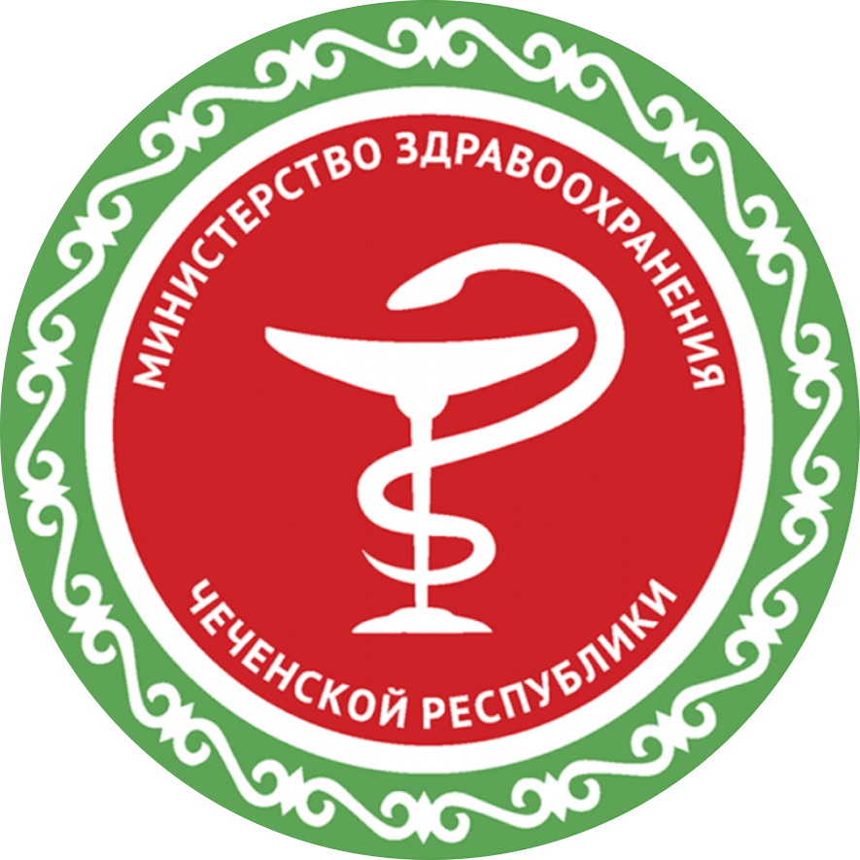



**Йод - это микроэлемент, который непосредственно участвует в производстве гормона щитовидной железы – тироксина, на создание которого идет до 90% потребляемого с пищей йода.**

**ПОСЛЕДСТВИЯ ДЕФИЦИТА ЙОДА**

**Республиканский центр общественного здоровья и**

**медицинской профилактики МЗЧР**

свежую морскую рыбу

